**Консультация преподавателя казахского языка**

**IQ Bala: развивающее приложение для детей на казахском языке**

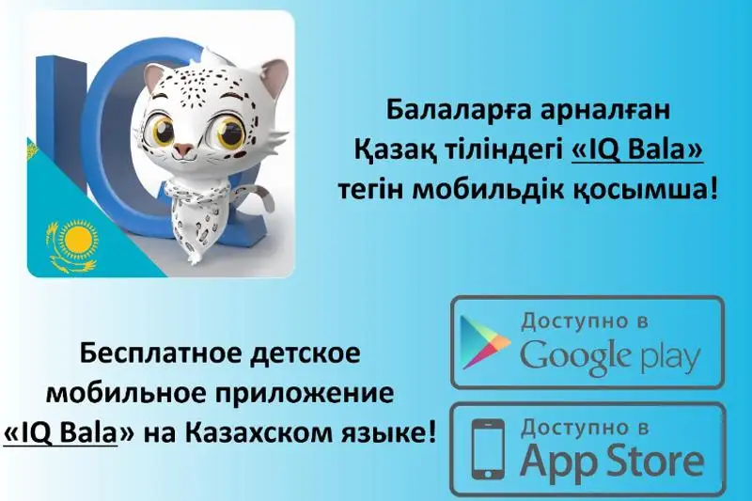

**Как с младенчества научить своего ребенка разговаривать на казахском языке? Какую методику лучше использовать? На эти вопросы корреспонденту МИА «Казинформ» ответил житель столицы Алмас Топеев. С целью популяризации государственного языка он разработал бесплатное мобильное приложение «IQ Bala».**

«Эта идея зародилась осенью 2017 года. В то время мой ребенок только начал разговаривать. Моя супруга скачивала несколько приложений, чтобы сын выучил слова, но они были не на казахском языке. Хотя он любил изучать языки с помощью приложений. Я задался вопросом: почему бы не создать такое приложение для малышей на казахском языке? Перед глазами примеры иностранных аналогов! А мы чем хуже? Нужно брать лучшее и вносить свое. Вдохновившись этой идеей, начал осуществлять задуманное. Рассказал о планах младшему брату, он меня поддержал, и мы занялись разработкой приложения», - рассказал Алмас Топеев. По его словам, основная идея заключается в развитии и продвижении казахского языка. Благодаря «IQ Bala» родители вместе со своими детьми могут изучать новые слова. Автор проекта продумал все с точностью до детали, чтобы приложение действительно приносило пользу малышам. Поэтому в него включили различные игры, развивающие память, логику и мелкую моторику.

«Есть семьи, в которых дети не владеют государственным языком. Родители отдают их в детский сад, различные кружки. Поэтому для таких семей это хороший, полезный инструмент. В свободное время от посещения детсада и секций дети могут изучать казахский язык дома с помощью нашего приложения. Так мы создаем для ребенка казахоязычную среду. Малышам с детства легче изучать языки. Поэтому мы и разработали такое приложение», - пояснил он.

Проект авторы запустили в 2018 году. Для скачивания приложение доступно в двух магазинах: AppStore и Play Market. После первой загрузки выяснилось, что приложение тяжелое и занимает много памяти. Сначала картинки были представлены в 3D-формате, чтобы привлечь детскую аудиторию. После выявления технических неполадок, этот формат убрали, оставили только картинки. А позже решили дополнить развивающими играми. «Мы долго думали, как назвать приложение. Наш проект направлен на развитие ребенка, это современная сфера, которая развивает умственную способность и память, поэтому так и решили назвать - «IQ Bala», - пояснил житель столицы.



Главным персонажем приложения является милый барсик – гид и путеводитель в мир изучения казахского языка. Зверек приветствует маленьких пользователей, демонстрирует интересные трюки, чтобы малышам не было скучно заниматься и развиваться. !Мы добавили барсика, чтобы у ребенка был диалог, а не простое заучивание слов», - объясняет Алмас Топеев. Ребенка, который будет озвучивать барсика, выбирали путем кастинга. Авторы хотели выбрать именно такой голос, который приятно слышать детям. Примечательно, что в приложении используется латинский шрифт. «Считаю, что латиница - это ребрендинг казахского языка для молодежи. Латиница сближает тюркские народы. Услышав, что казахский язык будет переходить на латиницу, решили запустить приложение в таком формате», - рассказал автор проекта. Приложение уже загрузили более 15 тысяч человек. Обновленная версия состоит из 16 тематических классификаторов для изучения слов и пяти блоков: «Sózder», «Sýretterdi qurastyr», «Túster», «Juptardy tap» и «Juldyzshalardy biriktir». К примеру, ребенок выбирает блок «Dene músheleri» и изучает нос, глаза, ноги, руки. Необходимо два раза проговорить слова, чтобы закрепить в памяти. В приложении представлено более 250 слов. Барсик даже временами подбадривает и мотивирует детей изучать больше слов. Он произносит свою коронную фразу: «jaraisyn, aqyldy bala». «Когда уже запустили приложение в казахской версии, мои друзья из-за рубежа начали активно пользоваться им, в мой адрес поступали различные положительные отзывы. Потом мы подумали: почему бы не адаптировать и не запускать аналогичное приложение на других языках? На своей странице в Facebook написал пост о том, что необходимы переводчики. Первой откликнулась кыргызская диаспора Ассамблеи народов Казахстана. Они посоветовали обратиться к кыргызскому журналисту Досалиевой Рейне. Мы работали с ней вместе по переводу, поиску голоса, записи и запустили приложение на кыргызском языке. Стараемся подбирать на каждый язык уникальный голос, чтобы сохранялись национальный колорит и звучание. Познакомившись с фондом развития башкирского языка, запустили проект на башкирском», - поведал Алмас Топеев. Примечательно, что приложение доступно для скачивания также на азербайджанском, чеченском и ингушском языках. Авторы разработали проект на свои личные средства. В зависимости от финансовых возможностей они хотят обновлять и улучшать приложение на казахском языке и запустить приложение на татарском языке. Со стороны пользователей поступают различные отзывы, многие просят добавить больше слов для изучения, обновлять техническую часть.